|  |
| --- |
|  |
| Instalación Windows7 |
| Sistemas Informáticos |
|  |
| **Adrián Morante y Jaime Acevedo** |
|  |

|  |
| --- |
|  |

La instalación se tarda “poco”, si quitas el cable de red para las actualizaciones.

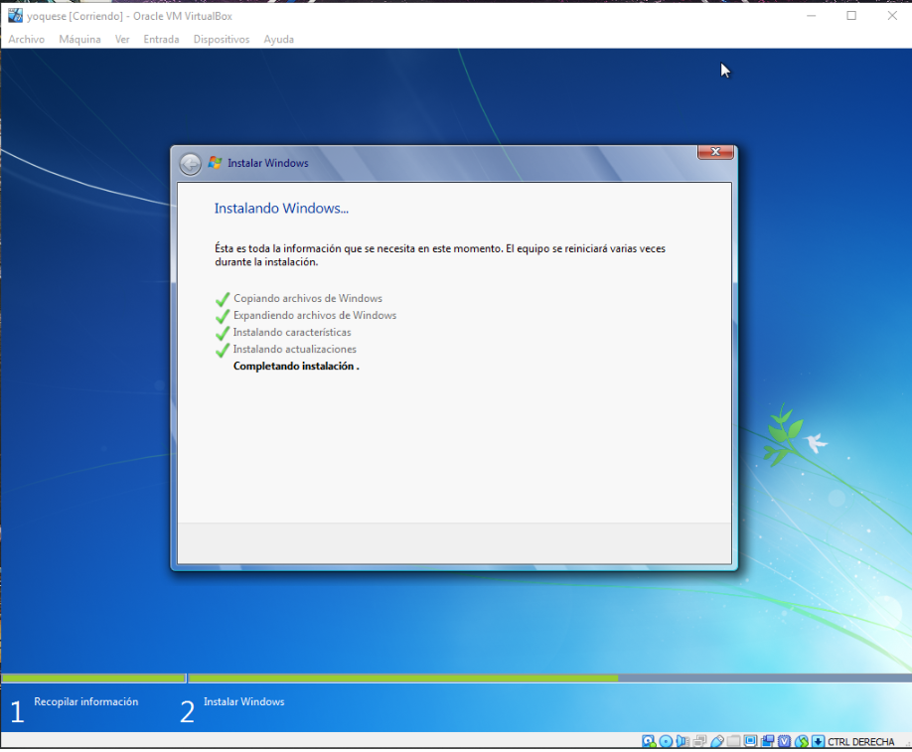

Es exactamente igual que una de Windows10.

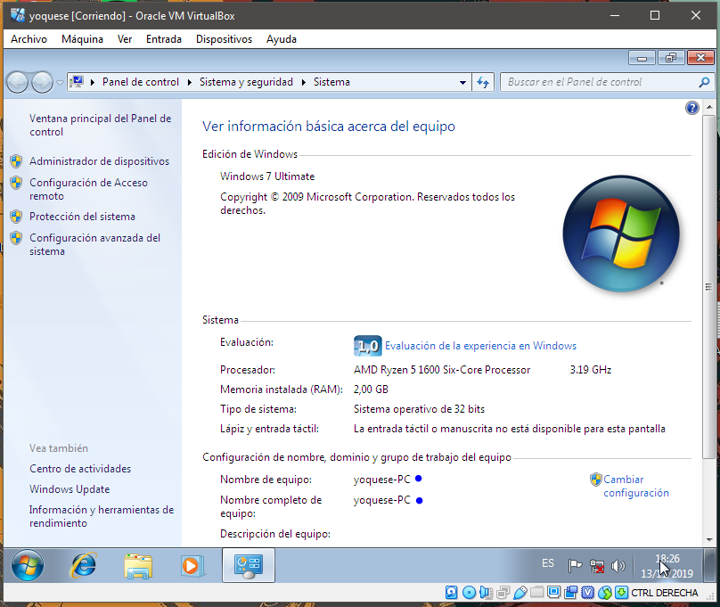

Aquí podemos ver el nombre de la máquina con la memoria RAM disponible y su versión de Windows.